**Aplicaciones del movimiento de partículas con carga en un campo magnético**

**Selector de velocidad**

**Integrantes**

* Maria Paula Aguirre, Juan Pablo Ricardo, Natalia Valencia e Isabella Molano.

1. **Introducción**

El selector de velocidades es un dispositivo que permite filtrar partículas según su velocidad ajustando cuidadosamente los campos eléctricos y magnéticos, de modo que la fuerza total sobre las partículas sea cero a una velocidad específica dentro del dispositivo. Una carga móvil con una velocidad $\vec{v}$ en presencia tanto de un campo eléctrico $\vec{E}$ y un campo magnético $\vec{B}$ experimenta a la vez una fuerza eléctrica.

$$\vec{Fe}=q\vec{E}$$

y una fuerza magnética

$$\vec{Fm}=q\vec{v}* \vec{B}$$

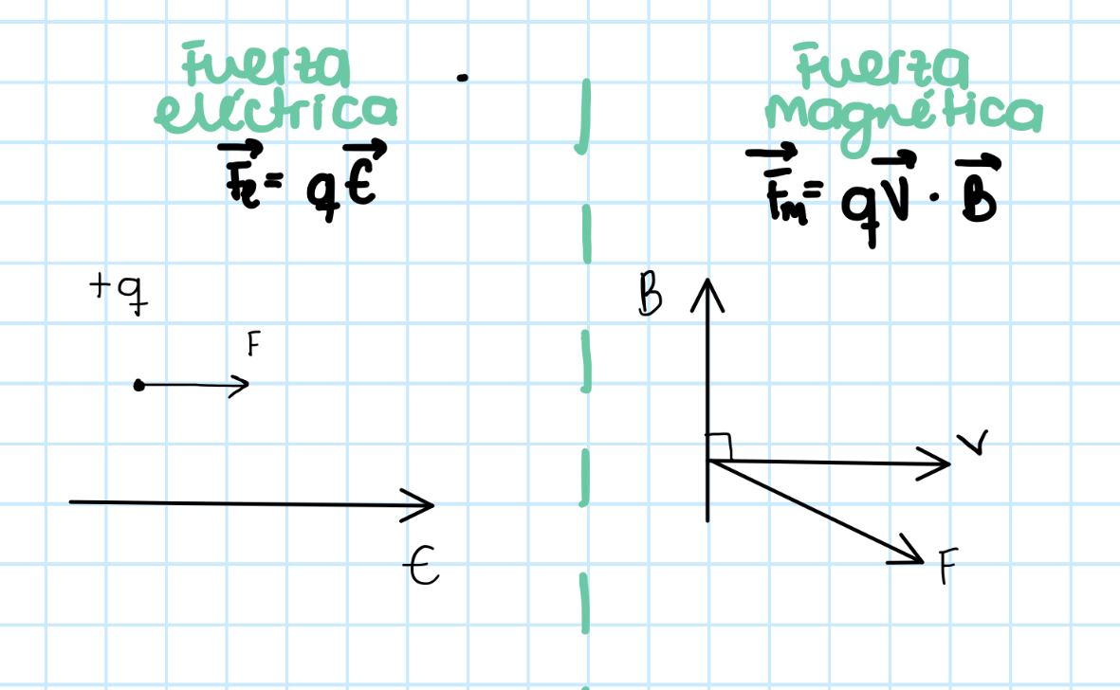

***Figura 1.*** *Ilustración de las fuerzas ejercidas por los campos.*

A continuación, se muestra como estas dos relaciones permiten diseñar y operar el dispositivo.

1. **Desarrollo del problema**

Un selector de velocidades se trata de un dispositivo formado por: Una **fuente** de la cuál salen partículas, una **rendija** para controlar su flujo, 2 **placas paralelas** cargadas con un signo opuesto que generan un **campo eléctrico ($\vec{E}$)** uniforme, que va de la carga positiva a la negativa y un **campo magnético ($\vec{B}$)** uniforme perpendicular al campo eléctrico, que en este caso se dirige entrando a la página. Como resultado de estos 2 campos las partículas que ingresen al selector sufrirán 2 fuerzas, una fuerza magnética ( $\vec{F_{B}})$ hacia izquierda y una fuerza eléctrica hacia la derecha ( $\vec{F_{e}})$ (observe la ***figura 2***).

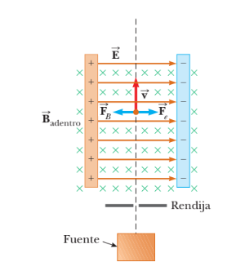

***Figura 2.*** *Ilustración del selector de velocidades*

Este dispositivo permite que las partículas cargadas se muevan a una velocidad determinada. Para esta selección de velocidad se busca que la intensidad de los campos sea precisa para que la fuerza total sobre las partículas sea cero, y por lo tanto las partículas que entren al detector no se desvíen.

Si se necesitan contrarrestar la fuerza ejercida por los campos $\vec{B}$ y $\vec{E}$ e igualarlas para que la partícula no se desvíe, por lo que tenemos que:

$$\vec{F_{B}}-\vec{F_{e}}= 0$$

$$\vec{F_{B}}=\vec{F_{e}}$$

Sabemos que la fuerza eléctrica está dada por la expresión:

$$\vec{Fe}= \left|q\right|*\vec{E}$$

y la fuerza magnética está dada por:

$$\vec{F_{B}}= \left|q\right|*\vec{V} *\vec{B}$$

A partir de estas expresiones, podemos calcular la velocidad:

$$\left|q\right|*\vec{E} =\left|q\right|*\vec{V} *\vec{B}$$

$$\vec{V} =\frac{\left|q\right|\vec{E}}{\left|q\right|*\vec{B}}$$

Se cancela el valor de q, y se obtiene la expresión:

$$\vec{V} =\frac{\vec{E} }{\vec{B} }$$

Esto indica, que solo las partículas que ingresen con esta velocidad podrán pasar a través del selector sin desviarse.

Esto también quiere decir que:

* Las partículas con mayor velocidad se desviarán en dirección a la fuerza magnética, - izquierda -, (ver ***Figura 3***.)

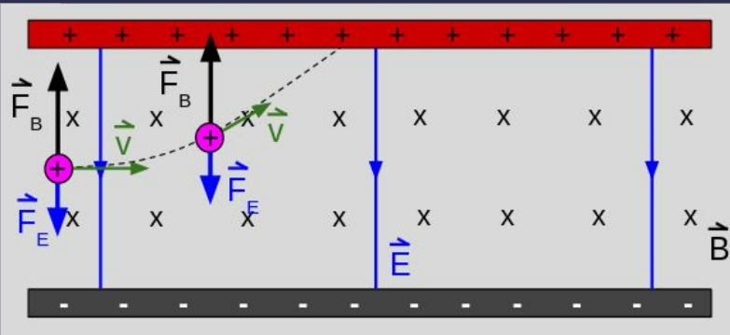

***Figura 3.*** *Selector de velocidades cuando las partículas tienen una velocidad mayor.*

* Las partículas con menor velocidad se desviarán en dirección a la fuerza eléctrica - derecha -, (ver ***Figura 4)***.

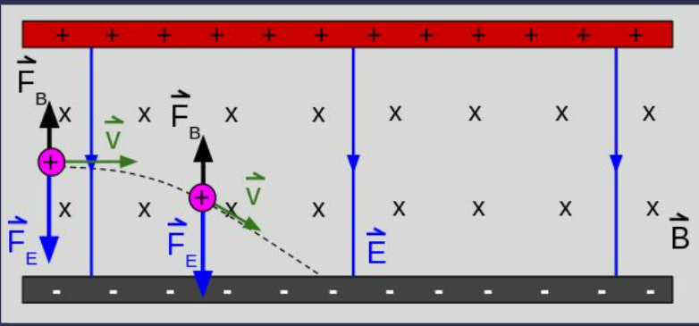

***Figura 4.*** *Selector de velocidades cuando las partículas tienen una velocidad mayor.*

A continuación, tenemos este problema en dónde se evidencia mejor aplicación práctica de estos conceptos.

* **Problema:**

Un selector de velocidad está constituido por los campos eléctrico y magnético que se describen mediante las expresiones E = Eˆk y B = Bˆj, siendo B = 15.0 mT.

Determine el valor de E tal que un electrón de 750 eV trasladándose a lo largo del eje positivo x no se desvíe.

**Solución:**

Para que un electrón no se desvíe, debe experimentar la misma fuerza eléctrica y magnética, entonces:

$$\vec{F_{B}} =\vec{F_{e}}$$

Por lo que se tiene

$$\left|q\right|*\vec{E} =\left|q\right|*\vec{V}*\vec{B}$$

y deseamos encontrar el valor del campo eléctrico (E) del electrón que se traslada a lo largo del eje positivo sin desviarse.

Al despejar:

$\vec{E}$ = $\frac{q\vec{v}\vec{B}}{q}$

La expresión para el campo magnético está dada por:

$\vec{E}$ = $\vec{v}$. $\vec{B}$

Sabemos que el valor del campo magnético (B) es 15.0mT (militesla). Al convertir a tesla se obtiene:

$$15 mT x\frac{0,001 T}{1 mT}=0,015 T$$

$\vec{B}$ = 0,015 T

Al recordar la energía cinética (k) del electrón, que es igual a su energía potencial eléctrica (U), obtenemos:

k= $\frac{1}{2}m⋅ v^{2}$

De esta ecuación se puede despejar y obtener la velocidad.

$v^{2}$ = $\frac{2k}{m}$

V= $\sqrt{\frac{2k}{m}}$

Se sabe que la energía cinética de un electrón es 750 ev( electronvoltio) para convertir a Jules utilizamos la siguiente equivalencia:

1ev= 1,60 x $10{}^{-19}$ J

K= 750ev $x\frac{1,60 x10{}^{-19}J}{1ev}$ = $1,2 x{10}^{-19}$ J

Y la masa de un electrón es:

m= 9,11 $x 10{}^{-31}Kg$

Reemplazando en la fórmula del campo eléctrico (E), se obtiene:

$$E=\sqrt{\frac{2K}{m}}B$$

Teniendo en cuenta las unidades:

K = julios

m= kilogramos

B= tesla

La expresión tiene las siguientes unidades

$$E=\sqrt{\frac{J}{Kg} } x T$$

Considerando las equivalencias de cada unidad

$$J=Kg *\frac{m^{2}}{s^{2}}$$

$$T=\frac{N}{C x \frac{m}{s}}$$

Podemos reemplazar en la fórmula para obtener el campo eléctrico en unidades de

$$\frac{Newton}{Coulomb}$$

$$E=\sqrt{\frac{Kg⋅ \frac{m^{2}}{s^{2}}}{Kg} } x T$$

Se cancelan los kilogramos y se saca la raíz cuadrada:

$$E=\frac{m}{s} x \frac{N}{C ⋅\frac{m}{s }}$$

Se cancelan las unidades de metros y segundo y se obtiene:

$$E=\frac{N}{C}$$

Reemplazando los valores y las unidades en la expresión para campo eléctrico (E) :

$E=\sqrt{\frac{2(1,2 x{10}^{-16} )}{9,11x 10{}^{-31}}}$ x0,015 $\frac{N}{C}$

E = 243,466 $\frac{N}{C}$

1. **Conclusiones**

**Espectrometría de masas:**

Es una técnica de análisis cualitativo, de amplia utilización para la determinación de estructuras orgánicas, por sí sola o en combinaciones con otras técnicas de espectrofotometría.

**Espectrómetro de masas:**

El espectrómetro de Bainbridge es un dispositivo que separa iones que tienen la misma velocidad. Después de atravesar las rendijas, los iones pasan por un selector de velocidades. Los iones pasan por el selector sin desviarse, entran en una región donde el campo magnético les obliga a describir una trayectoria circular. El radio de la órbita es proporcional a la masa, por lo que los iones de distinta masa impactan en lugares diferentes de la placa.

El espectrómetro de masas separa iones según su relación masa a carga. El haz de iones pasa primero a través de un selector de velocidad y después entra a un segundo campo magnético uniforme $\vec{B_{0} }$ que tiene la misma dirección que el campo magnético en el selector. Al entrar en el segundo campo magnético, los iones se mueven en un semicírculo de radio *r* antes de que se impacte en la película fotográfica en *P.* Si los iones están con carga positiva, el haz se desviará hacia la izquierda. Si los iones están con carga en forma negativa, el haz se desviará hacia la derecha por la ecuación para el radio de una trayectoria circular:

$r = \frac{mv}{qB}$

Por la relación masa a carga $(m/q)$ se expresa de la siguiente forma:

$$\frac{m}{q}=\frac{rB_{0}}{v}$$

Teniendo en cuenta la ecuación de la rapidez en la que atraviesan las partículas los campos:

$$v = \frac{E}{B}$$

Finalmente, la ecuación da:

$$\frac{m}{q}=\frac{rB_{0}B}{E}$$

Debido a esto, es posible determinar $m/q$ midiendo el radio de curvatura y conociendo cuales son los valores del campo $B, B_{0} y E.$ Por lo general se miden las masas de diferentes isótopos de un ion conocido, con todos los iones de la misma carga q. De esta manera se pueden determinar las relaciones de masa, incluso si $q$ es desconocido.

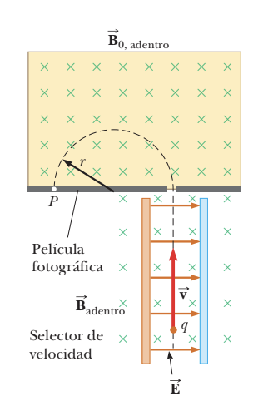

**Figura:**

Las partículas con carga positiva se lanzan primero a través de un selector de velocidad y después en una región donde el campo magnético $\vec{B_{0} }$ hace que recorran una trayectoria semicircular y se impacten en la película fotográfica en $P.$

**Simulador para calcular la relación masa a carga para un espectrómetro de masas:**

<https://www.geogebra.org/m/eqp5s79d>

**Referencias:**

<https://www.mncn.csic.es/docs/repositorio/es_ES/investigacion/cromatografia/espectrometria_de_masas.pdf>

<http://www.sc.ehu.es/sbweb/fisica3/magnetico/espectrometro/espectrometro.html>